龙光玖誉湾园共有产权住房项目基本情况

龙光玖誉湾园项目位于广佛副中心的南海狮山大学城，居住用地整体容积率 1.92，绿化率 35%，项目三面环湖，本次推出供应的共有产权住房为 21 栋 3 层、22-26 栋、40 栋03 单元，共计 160套，有 5种户型，涵盖两房两厅、三方两厅、四房两厅产品，具体详见下表：

楼栋  面积 | 21 栋 | 22 栋 | 23 栋 | 24 栋 | 25 栋 | 26 栋 | 40 栋
约 85 ㎡ |  |  | 04 | 01
约 103 ㎡ |  |  | 03 | 02
约 107 ㎡ | 01/02 | 03/04
约 129 ㎡ | 04 |  |  |  |  |  | 03
约 131 ㎡ | 03 | 01/02 | 01/02 | 03/04
约 133 ㎡ |  |  |  |  | 01/02 | 01/02

（仅供参考，最终以实际买卖合同附图编号为准）

21 栋 3 层户型示意图（建面约 107-131 ㎡）

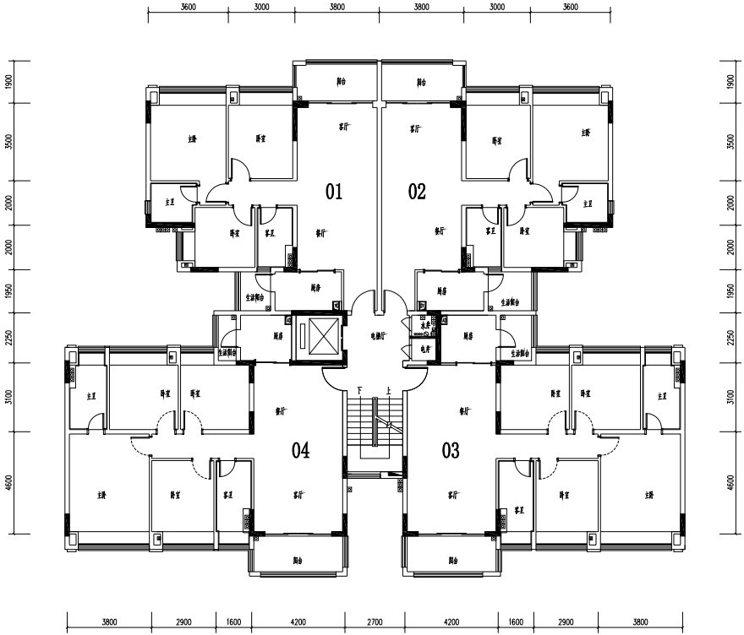
建面约 107 ㎡
建面约 107 ㎡
建面约 129 ㎡
建面约 131 ㎡

注：实际尺寸及墙体以最终合同附图为准。

22 栋户型示意图（建面约 107-131 ㎡）

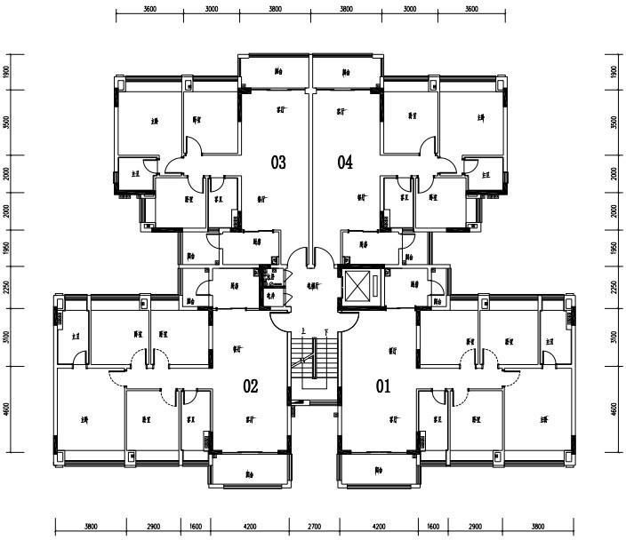
建面约 107 ㎡
建面约 107 ㎡
建面约 131 ㎡
建面约 130 ㎡

注：实际尺寸及墙体以最终合同附图为准。

23 栋 户型示意图（建面约 85-132 ㎡）

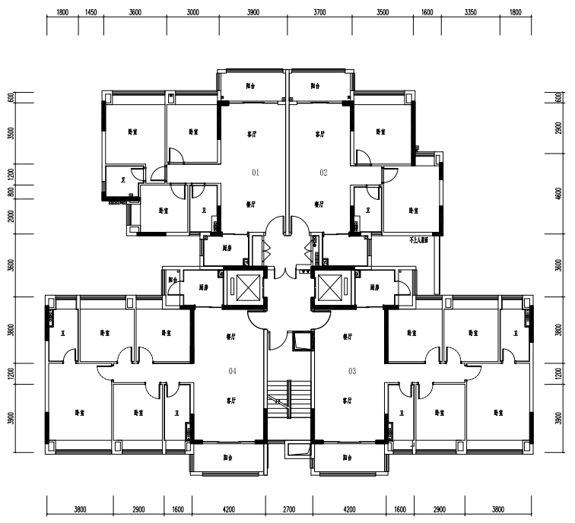
建面约132㎡
建面约132㎡
建面约85㎡
建面约103㎡

注：实际尺寸及墙体以最终合同附图为准。
24栋户型示意图（建面约 85-132 ㎡）

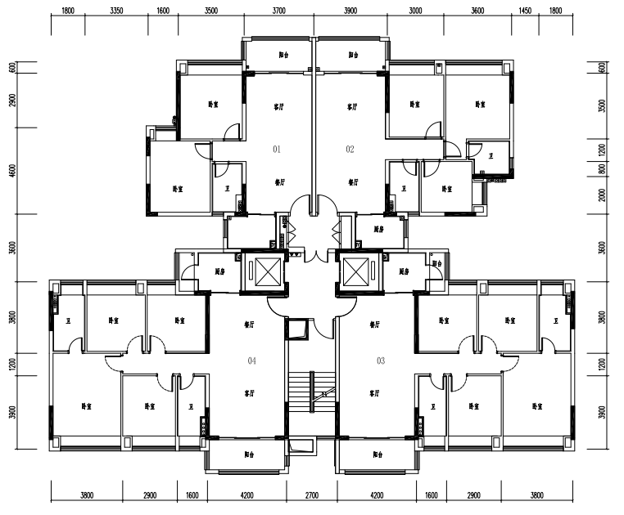
建面约132㎡
建面约132㎡
建面约103㎡
建面约85㎡

注：实际尺寸及墙体以最终合同附图为准

25栋户型示意图（建面约 133 ㎡）

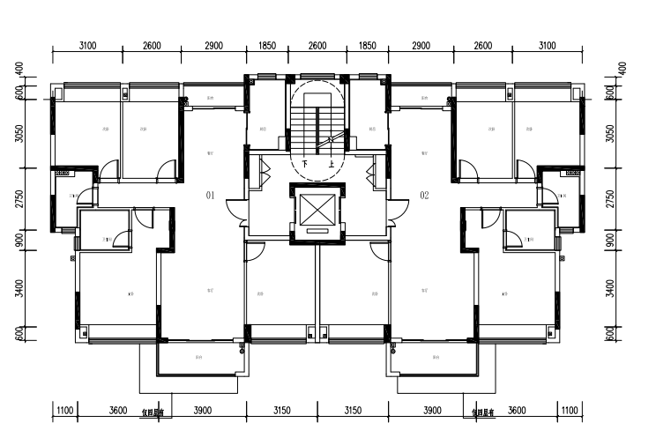
建面约133㎡
建面约133㎡

注：实际尺寸及墙体以最终合同附图为准

26栋户型示意图（建面约 133 ㎡）

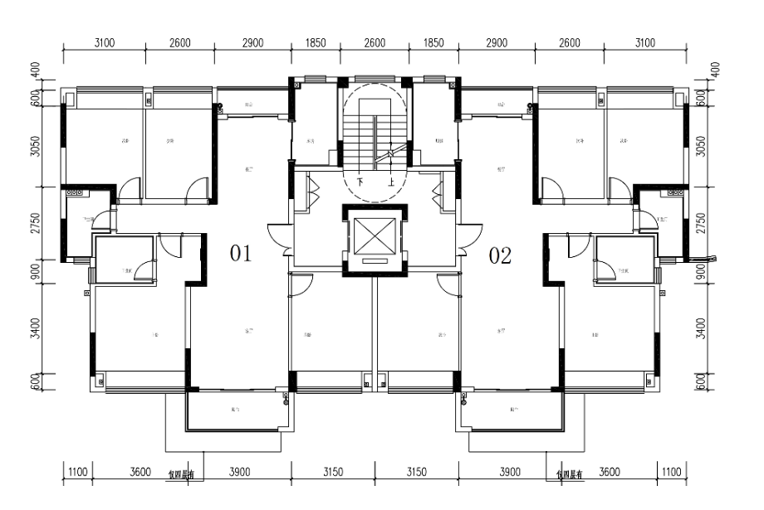
建面约133㎡
建面约133㎡

注：实际尺寸及墙体以最终合同附图为准

40 栋 03 户型示意图（建面约 129 ㎡）

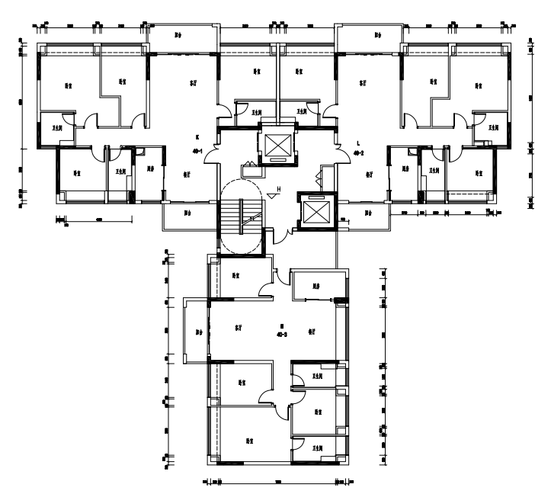
建面约129㎡

注：实际尺寸及墙体以最终合同附图为准
项目区位图

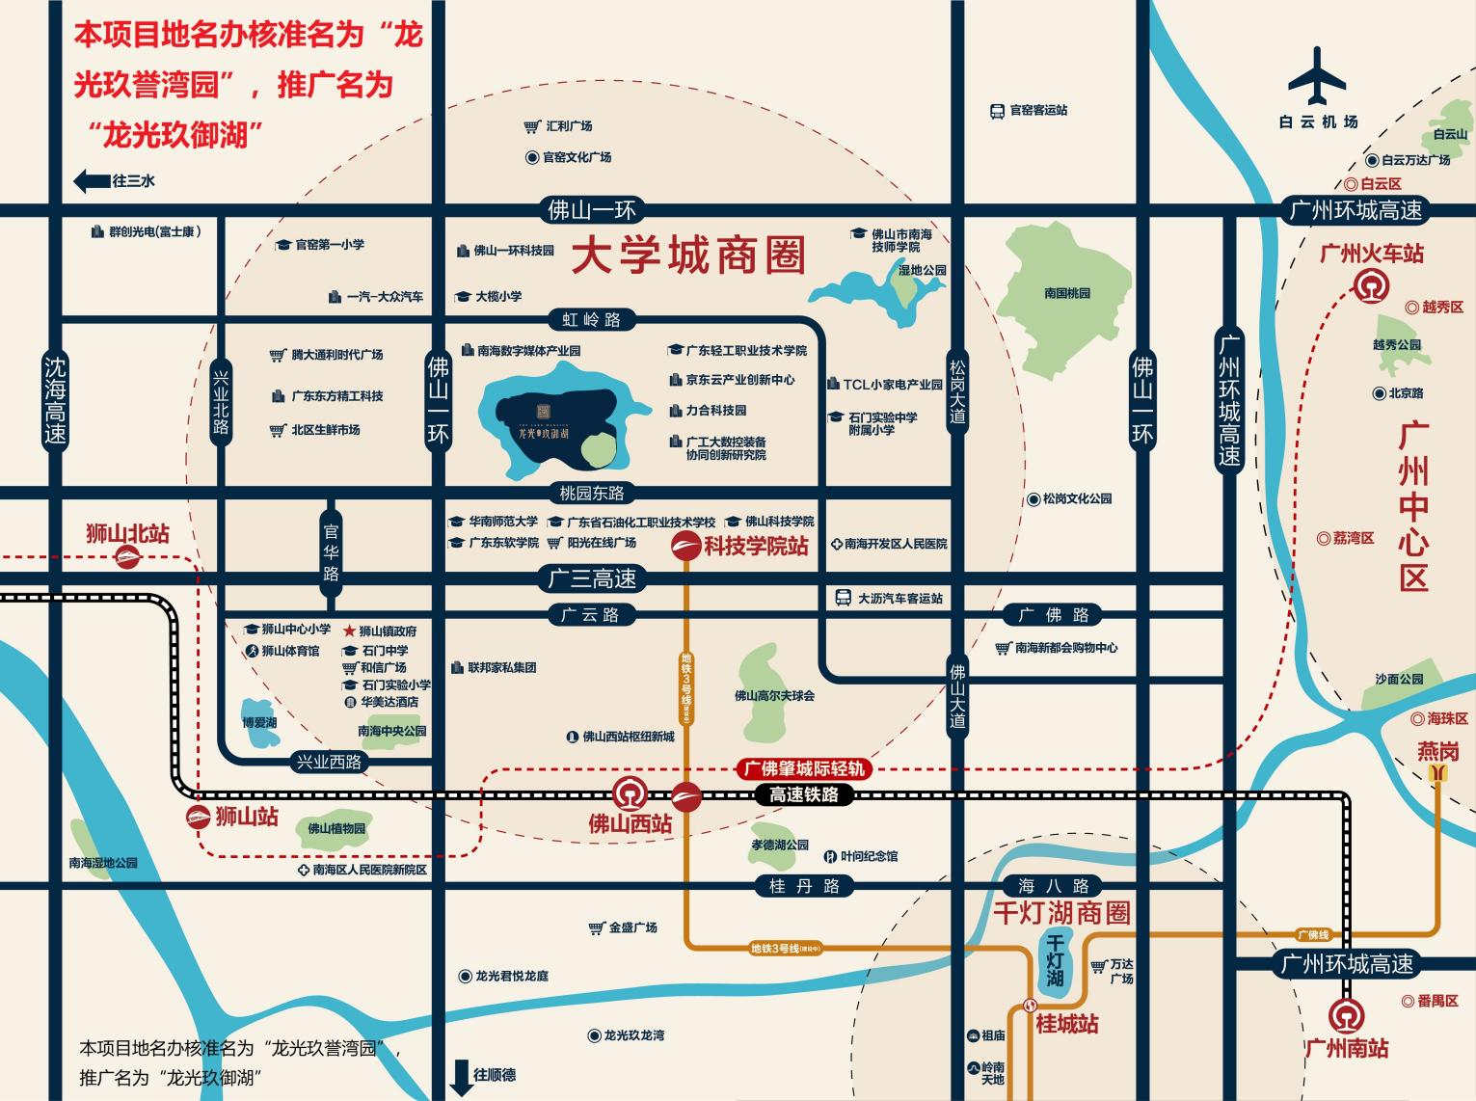

项目总平面图
